INSTITUCION EDUCATIVA TECNICA LA SAGRADA FAMILIA IBAGUE
TALLER DE CIENCIAS SOCIALES. TRABAJO EN LINIA. FECHA: O5—O4-2020
TEMA: CONFLICTOS Y MANEJO DE LOS MISMOS.
OBJETIVO: COMPRENDER AMPLIAMENTE QUE CLASES DE COMFLICTO SE PUEDEN PRESENTAR Y LA FORMA COMO LOS PUEDE MANEJAR DANDOLES SOLUCION A LA CONCERTACION FAVORABLE DE LOS MISMOS, PARA EL BIENESTAR DE LA COMUNIDAD.

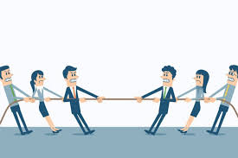
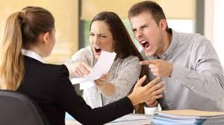
El conflicto es una situación en la cual dos o más personas con intereses diferentes entran en confrontación, oposición o emprenden acciones mutuamente antagonistas, con el objetivo de dañar o eliminar a la parte rival, incluso cuando tal confrontación sea de manera verbal o agresiva, para lograr así la consecución de los objetivos que motivaron dicha confrontación. Por su condición a menudo extrema o por lo menos nacionalista en relación a objetivos considerados de importancia o incluso urgencia (valores, estatus, poder, recursos escasos) el conflicto genera problemas, tanto a los directamente involucrados, como a otras personas externas.
CONFLICTO ENTRE INDIVIDUOS
Partiendo de la base que el conflicto es el factor principal del cambio social, que se expresa, por ejemplo, con la formación de grupos de presión y acción social, se busca estudiar como ese conflicto se integra socialmente, a través de pactos, ya sea acordados o impuestos, con el resto de los actores sociales, en cambio de estructuras, que, se supone, ocasionaran estabilidad social. Así, desde este punto de vista, el conflicto social se percibe como algo que, propiamente controlado o integrado, es esencial para el buen funcionamiento o estabilidad social. Lo anterior se puede estudiar no solo observando el cómo los diversos sectores o individuos se han conducido en la práctica, sino también teóricamente, a través de la teoría de los juegos.
Algunos autores han alegado que lo que mantiene unida a la sociedad no es el consenso sino la represión. Esto sucede porque, claramente, algunos grupos sociales se beneficiarán más que otros de los arreglos y condiciones sociales existentes. La teoría del conflicto social tiene sus raíces en los escritos de Karl Marx y su noción de lucha de clases.
El conflicto es un proceso de interacción social que se da en un contexto determinado. Es una construcción social, una creación humana diferenciada de la violencia ya que puede haber conflictos sin violencia, aunque no hay violencia sin conflicto, por lo que no toda disputa o divergencia implica conflicto. ​Aunque los conflictos se pueden clasificar según el nivel en el que se desarrollan: micro o macro entre grupos definidos dentro de un estado o entre estados, donde las consecuencias de los enfrentamientos afectan a un gran número de población; es posible extraer generalidades comunes a ambos tipos de conflictos. El conflicto es un proceso en el que hay oposición de intereses (tangibles), necesidades y/o valores no satisfechos. En contraposición, existe un problema cuando la satisfacción de las necesidades de una de las partes impide la satisfacción de las de la otra. Con base en esta definición se puede diferenciar dos situaciones que se confunden con los conflictos reales:
* Pseudoconflicto Puede mostrarse de forma agresiva, sin embargo, no existe problema y aunque las partes pueden creer que sí. Casi siempre suele ser una cuestión de malentendidos, desconfianza y mala comunicación.
* Conflicto latente. No se muestra de forma agresiva ya que una o ambas partes no perciben la contraposición de intereses/necesidades o valores. Estos no se abordan o ni tan solo se reconocen como conflictos porque no han explotado, porque no existen signos de violencia directa. Esto hará que sigan creciendo por su propia dinámica.
Por lo que el conflicto innecesario, es decir, aquel en el que la satisfacción de las necesidades de una parte no impide la satisfacción de la otra, tiene como componentes:
- Mala comunicación
- Estereotipos
- Desinformación
- Percepción equivocada del propósito o proceso.
De este modo, la parte genuina de un conflicto se basa en diferencias esenciales y cuestiones incompatibles, como, por ejemplo:
+ Distintos intereses, necesidades y deseos
+ Diferencias de opinión sobre el camino a seguir
+Criterio para tomar la decisión
+Repartición de recursos
+Diferencias de valores
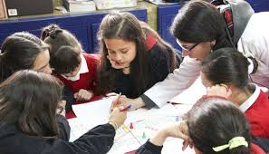
FACTORES Y CAUAS DE LOS CONFLICTOS
Se han determinado tres factores que propician la aparición de un conflicto y que a la vez pueden proporcionar las condiciones indispensables para su gestión.⁷​
° Factores culturales. Representan la suma de todos los mitos, símbolos, valores e ideas que sirven para justificar la violencia o la paz.
° Factores estructurales. Son aquellos condicionantes que perpetúan las desigualdades, la falta de equidad, la explotación, etc.
° Factores de comportamiento. Son producto de los factores culturales y estructurales y se materializan en conductas agresivas (de tipo físico o verbal) o por el contrario en comportamientos de diálogo favoreciendo el entendimiento y el respeto.
Respecto a la causa que determina o provoca un conflicto encontramos:
- Conflictos de relación y comunicación. Se deben a fuertes emociones negativas, a percepciones falsas o estereotipos, o a la escasa comunicación entre las partes. Conducen a una espiral de escalada progresiva del conflicto destructivo.
- Conflictos de información. Se deben a la falta de información necesaria para tomar las decisiones adecuadas por lo que se interpreta de manera diferente la situación o no se le asume el mismo grado de importancia.
- Conflictos de intereses. Se deben a la competición entre necesidades no compatibles o percibidas como tales. También puede ser de tipo psicológico y comportan percepciones de desconfianza, juego sucio, intolerancia, etc.
- Conflicto de valores. Se deben a los diferentes criterios de evaluación de ideas, creencias o comportamiento que se perciben como incompatibles. El conflicto estalla cuando estos valores se intentan imponer por la fuerza a la otra parte que los percibe como negativos, no importante o no propios para una persona en la cual se encuentra involucrada en cierto problema.
- Conflictos de roles. De poder, de autoridad y de acceso a los recursos. Se deben a pautas destructivas de comportamiento, de desigualdad del control o distribución de recursos, de desigualdad de poder y autoridad, de restricciones del tiempo

ESCALA CONFLICTIVA

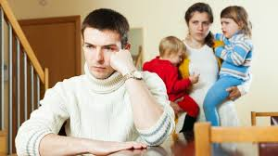

Aunque no se pueden comparar los conflictos armados con los conflictos interpersonales y tampoco extraer fórmulas generalizadas para solucionarlos si es posible conocer dinámicas
Es posible anticiparse al conflicto si se reconocen los indicios del mismo. Estos siguen una secuencia ascendente respecto al nivel de tensión y de lucha entre las partes enfrentadas: ​
- Incomodidad. Hay algún aspecto en el entorno o en la relación que no funciona tal y como lo estaba haciendo hasta el momento. Es la sensación intuitiva de que alguna cosa no va bien, aunque no se sepa exactamente de qué se trata.
- Insatisfacción. Se trata de una autopercepción en la que una de las partes no se siente a gusto ante una nueva situación o se ha producido un cambio delante del cual se tienen una sensación de incertidumbre. De estas derivan discusiones momentáneas.
- Incidentes. Pequeños problemas que implican discusiones, resentimientos y preocupaciones ya que no se tienen en cuenta o se dejan a un lado.
- Malentendidos. Las partes hacen suposiciones, generalmente a causa de una mala comunicación, poca compenetración o percepciones diferentes de una misma situación, llegándola a distorsionar la percepción de la realidad. El contexto juega un papel muy importante ya que habitualmente no ayuda, sino que incrementa los rumores.
- Tensión. La situación se rodea de prejuicios y actitudes negativas distorsionando la percepción de la otra parte implicada.
- Crisis. Las partes actúan ante la situación de manera unilateral. Se pierden las buenas formas dando paso a los insultos, la violencia, la lucha abierta,
En este momento se puede decir que el conflicto ha llegado al punto más álgido de la escala conflictual. Se realiza esta reflexión a propósito de este punto Cuando
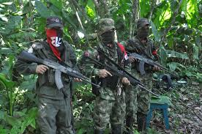
el conflicto y la violencia se intensifican, hay una vuelta a la tradición y al medio represivo de control, incluso a regímenes militares, ​ refiriéndose a los macro conflictos. En resumen, se puede definir el conflicto como un proceso de tres fases:
1ª Fase. Existencia de necesidades no satisfechas.
2ª Fase. Aparece el problema y por tanto las disputas.
3ª Fase. Explota la crisis.
Es en la 1ª y 2ª fase donde se puede realizar un trabajo de prevención, ya que en la 3ª los niveles de violencia impiden otro tipo de relación entre las partes. de igual manera para todos
LAS TRES FACETAS DE UN CONFLICTO
Para analizar y así comprender un conflicto, J. P. Léderach¹³​ lo estructura diferenciando tres partes sobre las que hay que actuar de manera diferente:¹⁴​
- Las personas, son los involucrados y afectados. Hay que reconocer qué papel desempeñan, cómo se relacionan y qué influencia tienen. Averiguar las verdaderas preocupaciones y las necesidades de fondo de la gente. No hacer del conflicto un problema personal.
- El proceso, es la forma en que el conflicto se desarrolla y como las partes intentan resolverlo o zanjarlo. Regularmente, intervienen las relaciones de poder (económico, acceso a recursos, control, etc.) que pueden degenerar en la amenaza como único modo de influir en otros para producir el posible cambio que mejore la situación. Intentar proponer opciones positivas que no desafíe a las partes.
- El problema, es el hecho de divergencia entre las partes. Es necesario distinguir entre conflictos reales (aquellos que la satisfacción de una parte impide la otra) o conflictos innecesarios.
En conclusión, la comprensión de un conflicto se facilita si se distinguen las diferentes facetas.
qué es un conflicto social?
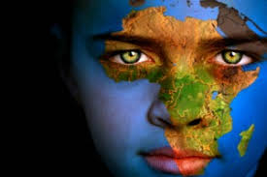
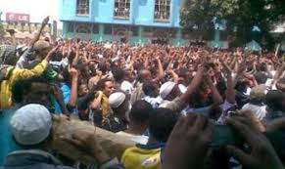
un conflicto social es un proceso complejo en el que sectores de la sociedad, el Estado o las empresas perciben que sus objetivos, intereses, valores o necesidades son contradictorios. Estamos pues ante demandas de numerosas personas que se sienten amenazadas o perjudicadas por la contaminación de un río, la mala prestación de un servicio público, la afectación a sus derechos laborales u otros motivos, y que se movilizan para buscar explicaciones sobre lo ocurrido y encontrar soluciones. Pero ¡cuidado!, el conflicto debe ser adecuadamente canalizado para evitar que surja la violencia.

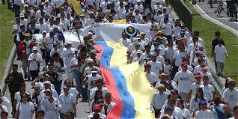
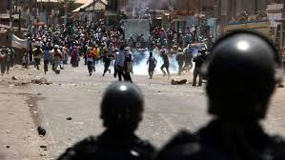

Elementos del conflicto social
Cada conflicto tiene por lo menos tres elementos que lo componen: los actores, los problemas y el proceso. Los actores son aquellos cuyos intereses están directamente enfrentados. De un lado, están los que plantean las demandas y, del otro, los presuntos responsables de los problemas. También son actores quienes colaboran con la solución a los problemas. La Defensoría del Pueblo.
Los problemas se dan porque al principio no hay una misma perspectiva, cada quien habla desde sus intereses o sus creencias. Pero si se hace un buen análisis y se socializa la información se puede avanzar hacia ideas cada vez más compartidas. El proceso es la manera cómo discurre el conflicto, su dinámica. Puede haber protestas públicas o medidas de fuerza que buscan presionar en favor de sus objetivos; puede haber procesos de diálogo guiados por reglas aceptadas por las partes o reuniones precarias y poco confiables; puede contarse con un facilitador o mediador o negociarse de manera directa. Está claro que los procesos que están más cerca de alcanzar soluciones son aquellos que tienen legitimidad, son colaborativos y eficaces. Los conflictos sociales revelan un malestar y una posible falla en el funcionamiento del Estado o del mercado. Pero hay que asumirlos como oportunidades para comprender realidades diversas y resolver problemas complejos. Una sociedad democrática debe escuchar atentamente las voces que reclaman algo. De por medio están los derechos, la gobernabilidad democrática, el desarrollo y la cultura de diálogo y paz
ACTIVIDAD SOBRE: conflictos y MANEJO DE CONFLICTOS

1° Porque afirmamos que el conflicto es el principal factor de cambio social.?
2° Cuales son las diferencias de las dos situaciones que se confunden con los conflictos reales.?
3° Cuales son los factores y causas de los conflictos.?
4° si es posible conocer las dinámicas o escalas conflictivas, cuáles pueden ser.?
5° Cuales son las tres facetas de un conflicto.?
6° Que es un conflicto social.?
7° Que podemos argumentar de los elementos del conflicto social.?
8° mencione cuatro conflictos nacionales y cinco conflictos Internacionales.?
9° consulte sobre el conflicto por la tierra en Colombia.?
